
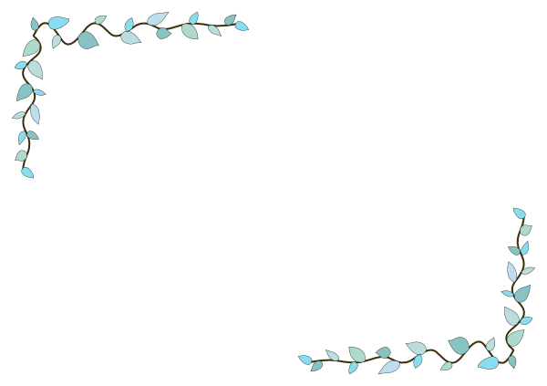
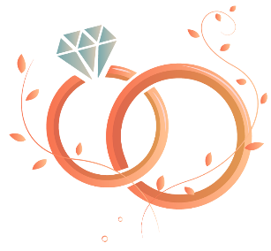
Wedding Gift List

Wedding Date : ____________________

 | Name | Ideas | Budget | Spent
☐
☐
☐
☐
☐
☐
☐
☐
☐
☐
☐
☐
☐
☐
☐
☐
☐
☐
☐
☐
☐
☐
☐
☐
☐
☐
☐

